2026-2027学年第一学期
《高级语言程序设计(C++语言)》
实验报告
实验名称：c++上机课作业（第一次）
实验日期：10.23 | 实验地点：于刚宋晓楼
学 号：2026302192020 | 姓 名：朱袁一青
学 院：人工智能学院 | 专 业：人工智能
指导老师：丁建利

一、实验目的
1. 学会编写简单的 C++ 程序，掌握程序的编辑、编译（生成解决方案）与运行的完整流程；
2. 掌握基本数据类型变量和常量的定义与应用；
3. 掌握常用运算符（算术、赋值、关系、逻辑、sizeof、位运算等）与表达式的应用；
4. 掌握结构化程序设计的基本控制结构（顺序、选择、循环）的运用；
5. 掌握简单的输入输出语句（cin、cout）的运用，以及 iostream、climits、string、bitset 等头文件的使用；
6. 初步学会使用集成开发环境的 Debug 调试功能：单步执行、设置断点、观察变量值。

二、实验环境
硬件环境：64位微型计算机系统（建议4核及以上CPU、8GB及以上内存，采用固态硬盘并预留30GB以上可用磁盘空间）；
操作系统：Windows 11（家庭版/专业版/专业教育版/专业工作站版/企业版/教育版）或 Windows Server 2025/2022/2019（标准版、数据中心版）；
软件环境（任选其一）：Microsoft Visual Studio 2026（或更新版本）Community 版（使用其 Visual C++ 组件）；
Eclipse IDE for C/C++（需先安装 Java 8 以上 JRE/JDK 及 MinGW GCC 编译器）；华为鲲鹏云平台（自愿选择）；也可选用 Dev-C++。

- 实验过程及结果
题目1企业发放的奖金根据利润提成。利润(I)低于或等于10万元时，奖金可提10%；利润 高于10万元，低于20万元时，低于10万元的部分按10%提成，高于10万元的部分，可提成7.5%； 20万到40万之间时，高于20万元的部分，可提成5%；40万到60万之间时高于40万元的部分， 可提成3%；60万到100万之间时，高于60万元的部分，可提成1.5%，高于100万元时，超过100 万元的部分按1%提成，从键盘输入当月利润I，求应发放奖金总数？
#include<iostream>
using namespace std;
int main(){
int I=0;
double W=0;
cout<<"请输入利润"<<endl;
cin>>I;
if(I<=10){W=0.1*I;
}
else if(I<=20){W=10*0.1+(I-10)*0.075;
}
else if(I<=40){W=10*0.1+10*0.075+(I-20)*0.05;
}
else if(I<=60){W=10*0.1+10*0.075+20*0.05+(I-40)*0.03;
}
else if(I<=100){W=10*0.1+10*0.075+20*0.05+20*0.03+(I-60)*0.015;
}
else{W=10*0.1+10*0.075+20*0.05+20*0.03+40*0.015+(I-100)*0.01;
}
cout<<"奖金为"<<W<<"万元"<<endl;
return 0;

}
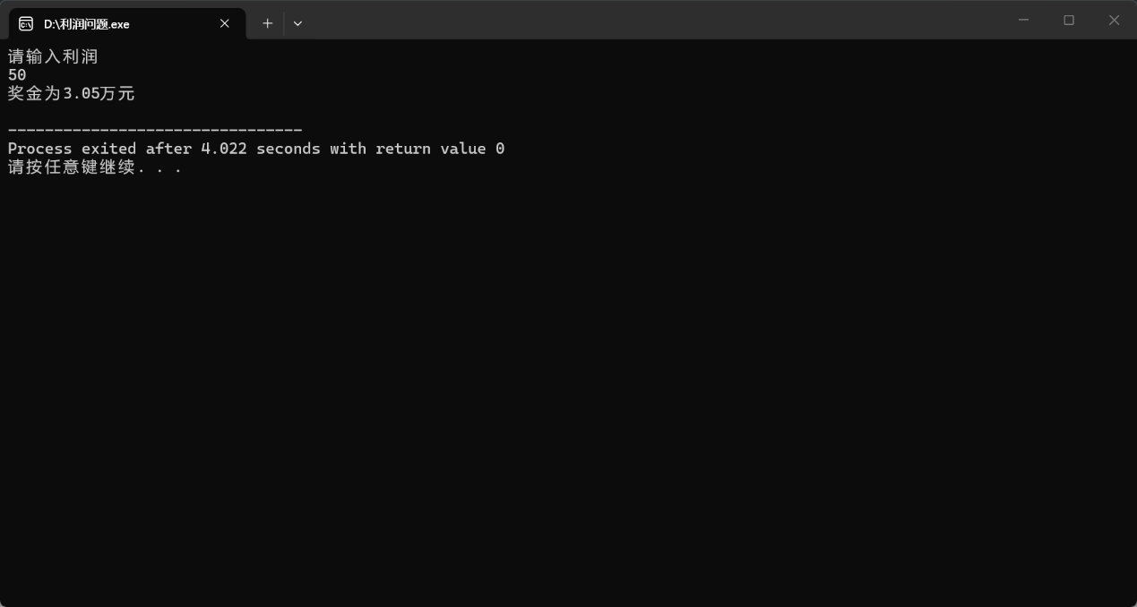
题目2根据用户给电影的打分score，输出对应语句，其中10~9 为"经典"，8~7为"非常好"，6~5为" 一般"，5以下为"烂片"，例如输入7的话输出"你认为电影非常好"。
#include<iostream>
using namespace std;
int main(){
int score=0;
cout<<"请给电影打分"<<endl;
cin>>score;
switch(score)
{case 10:
case 9:cout<<"你认为电影是经典"<<endl;
break;
case 8:
case 7:cout<<"您认为电影非常好"<<endl;
break;
case 6:
case 5:cout<<"您认为电影一般"<<endl;
break;
default:cout<<"您认为电影是烂片"<<endl;

}
return 0;
}
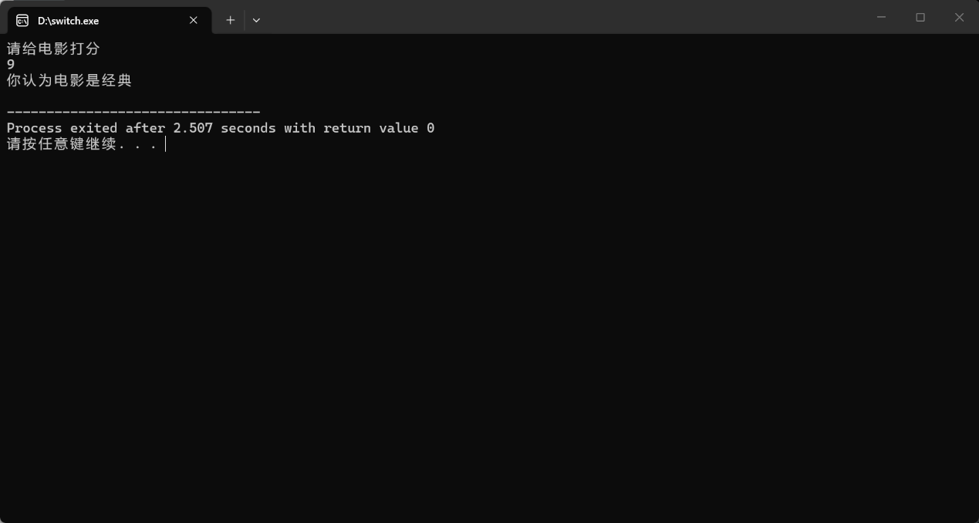
题目3输入一个整数，判断它是否为回文数（正读和倒读相同）。
#include<iostream>
using namespace std;
int main(){
int ori_num=0,remain,rev_num;
cout<<"请输入一个正整数"<<endl;
cin>>ori_num;
int num=ori_num;
while(num!=0){
remain=num%10;
rev_num=remain+rev_num*10;
num/=10;
}

if(ori_num==rev_num){
cout<<"该数是回文数"<<endl;
}
else{cout<<"该数不是回文数"<<endl;
}
return 0;
}
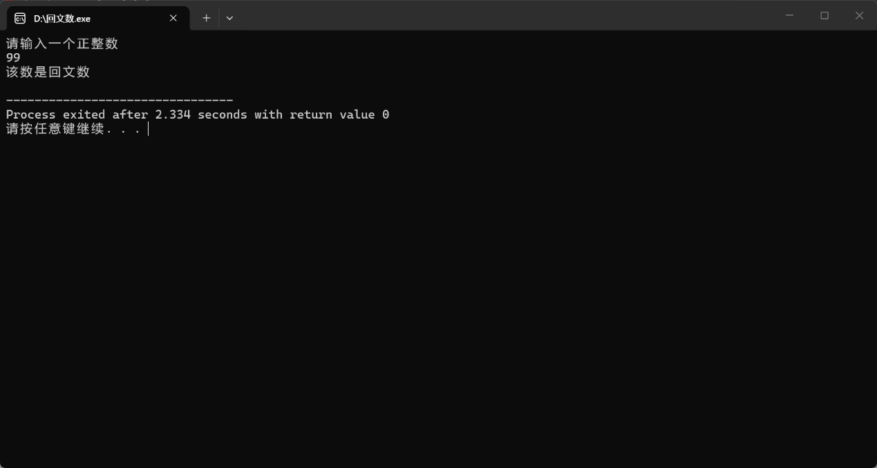
题目4判断一个三位数是否为水仙花数（各位数字立方和等于原数）。输出所有三位水仙花数。
#include<iostream>
using namespace std;
int main(){
int num=0,num1,num2,num3;
cout<<"请输入一个三位数"<<endl;
cin>>num;
num1=num%10;
num2=(num/10)%10;
num3=num/100;
if(num==num1*num1*num1+num2*num2*num2+num3*num3*num3){cout<<"该数是水仙花数"<<endl;
}
else{cout<<"该数不是水仙花数"<<endl;
}
cout<<"三位水仙花数有："<<endl;
for(int i=100,i1,i2,i3;i<=999;i++){
i1=i%10;
i2=(i/10) %10;
i3=i/100;
if(i==i1*i1*i1+i2*i2*i2+i3*i3*i3){cout<<i<<endl;
}

}
return 0;

}
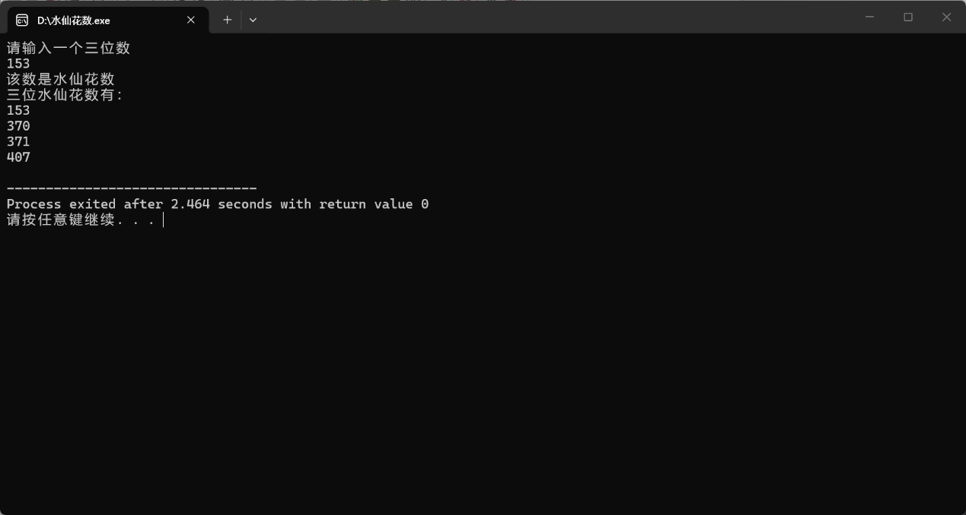
题目5入两个正整数n和a，构造数列：a, aa, aaa, ..., 共n项（例如a=2, n=3时数列为2, 22, 222）， 求数列所有项的和。
#include<iostream>
#include<cmath>
using namespace std;
int main(){
cout<<"请分别输入两个正整数a和n"<<endl;
int a,n;
cin>>a>>n;
cout<<"构成的数列为："<<endl;
int sum=0,a1=0;
for(int i=0;i<n;i++){
a1+=a*pow(10,i);
cout<<a1<<endl;
sum+=a1;

}
cout<<"所有相的和为："<<sum<<endl;
return 0;

}
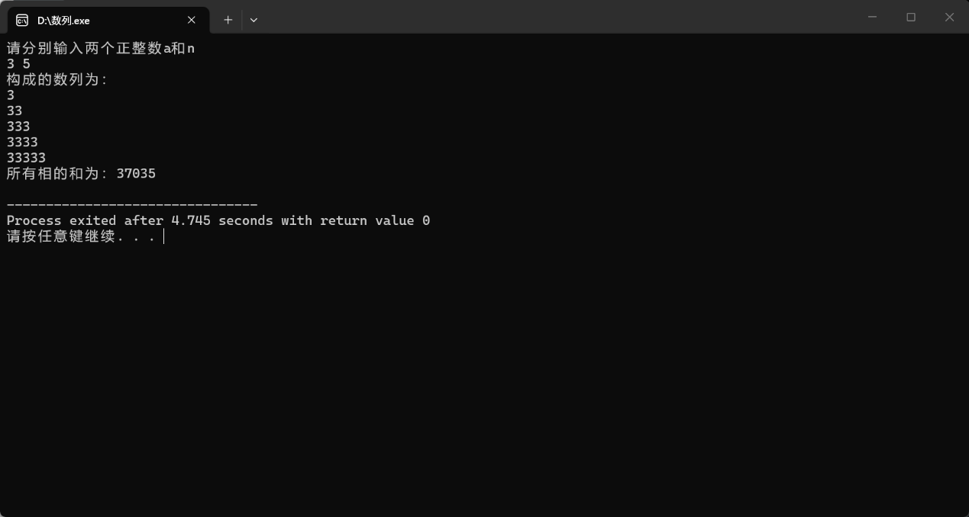
题目6输出9*9口诀表。
#include<iostream>
using namespace std;
int main(){
for(int j=1;j<=9;j++)
{for(int i=1;i<=j;i++)
{cout<<i<<"*"<<j<<"="<<i*j<<" ";
}
cout<<endl;

}

return 0;
}
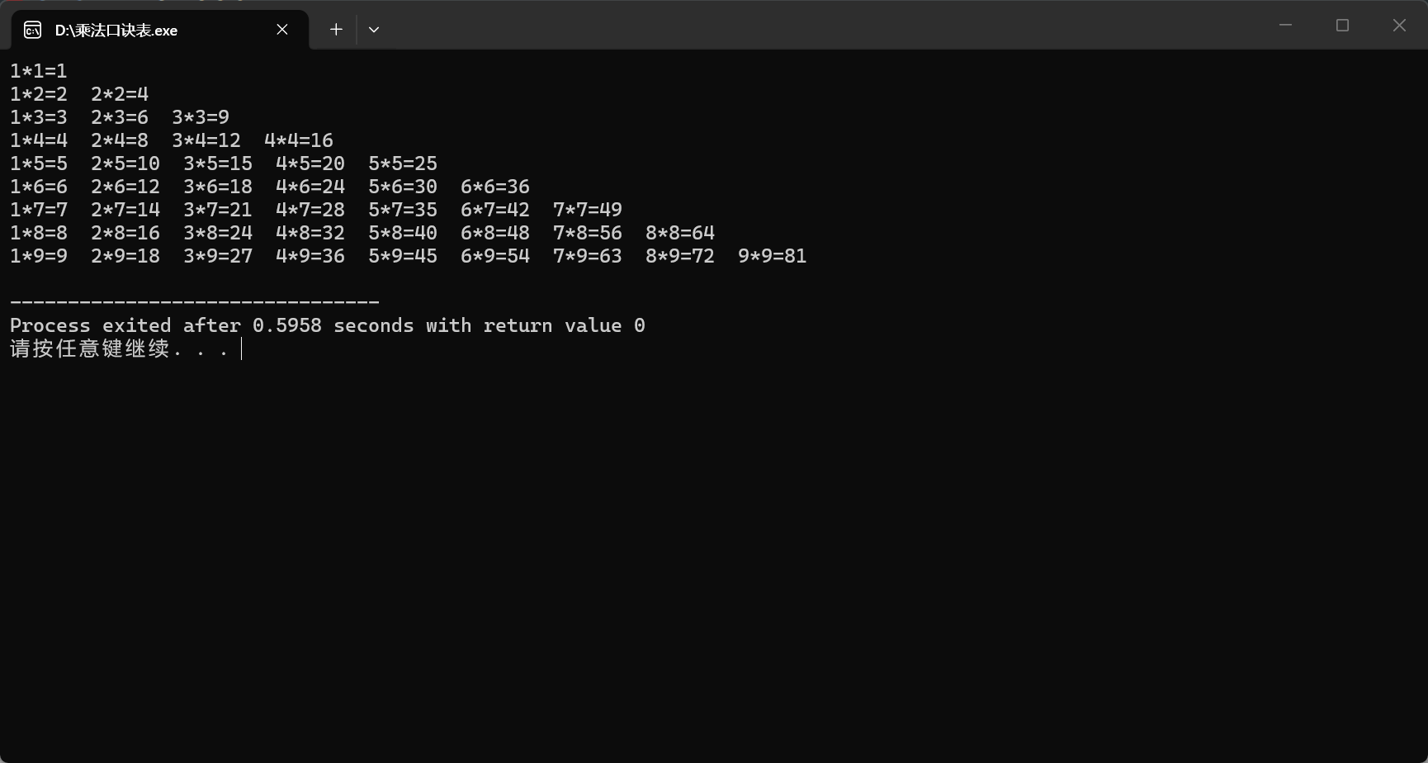
题目7有一对（雌雄各一）兔子，从出生后第3个月起每个月都生一对兔子，小兔子长 到第三个月后每个月又生一对兔子，假如兔子都不死，问20个月中每个月的兔子总数为多少？
#include<iostream>
using namespace std;
int main(){
int num1=1,num2=1,numn=0,sum=num1+num2;
for(int i=3;i<=20;i++)
{numn=num1+num2;
sum+=numn;
num1=num2;
num2=numn;

}
cout<<"前20个月兔子总对数为"<<sum<<endl;
return 0;
}
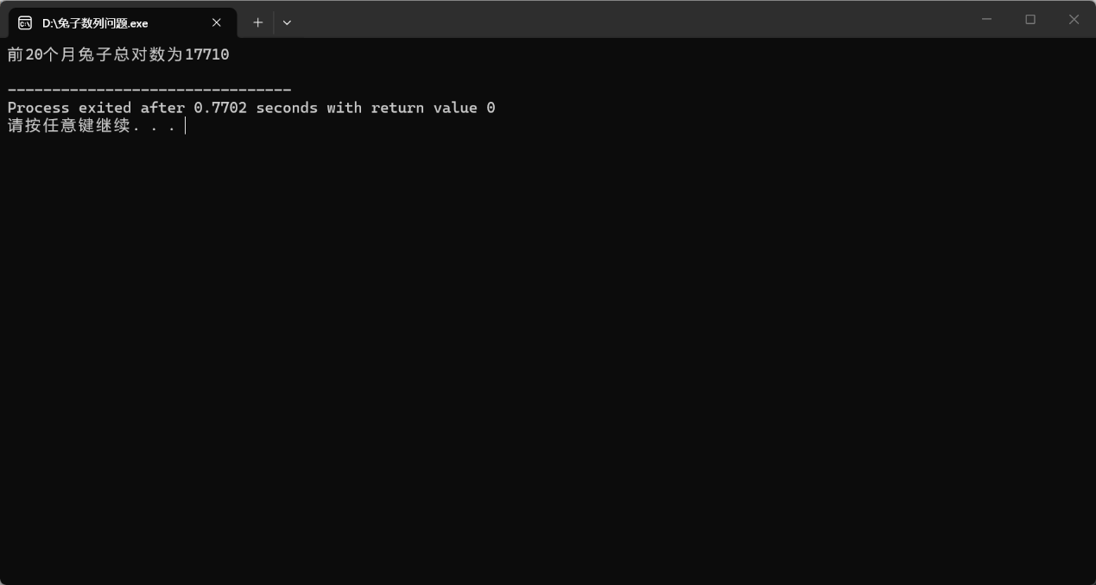
题目8猴子第一天摘下若干个桃子，当即吃了一半，还不瘾，又多吃了一个第二 天早上又将剩下的桃子吃掉一半，又多吃了一个。以后每天早上都吃了前一天剩下的一半零一 个。到第10天早上想再吃时，见只剩下一个桃子了。求第一天共摘了多少。
#include<iostream>
using namespace std;
int main(){
int num=1,sum=0;
for(int i=9;i>1;i--)
{num=(num+1)*2;
sum+=num;
}

cout<<"一共摘了"<<sum<<"个桃子"<<endl;
return 0;
}
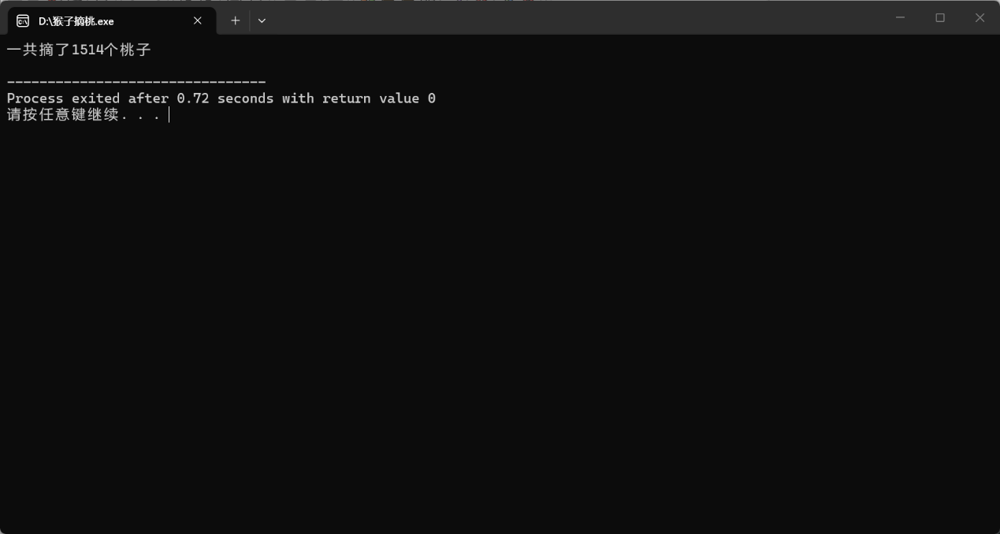
四、实验总结（本次实验的收获、体会、经验和教训）
1.收获：熟练掌握了for循环语句，switch语句，if选择语句；
明白了拆分整数时可用%和/符号以及循环结构；掌握了运算符号的使用。

2体会：面对题目情景选择合适语句可达到事半功倍都效果。

3.经验：for 结构清晰且适用，适合于大多循环结构的题目。

4.教训：for（）中定义的变量是局部变量，只可在循环内部使用；
进行幂运算时入头文件<cmath>或者用*号，不可用^号，^号在c++中表示
异或；循环的次数是易错点，应注意<和<=符号的运用。

